به (محله) بیایید و مبادله کنید
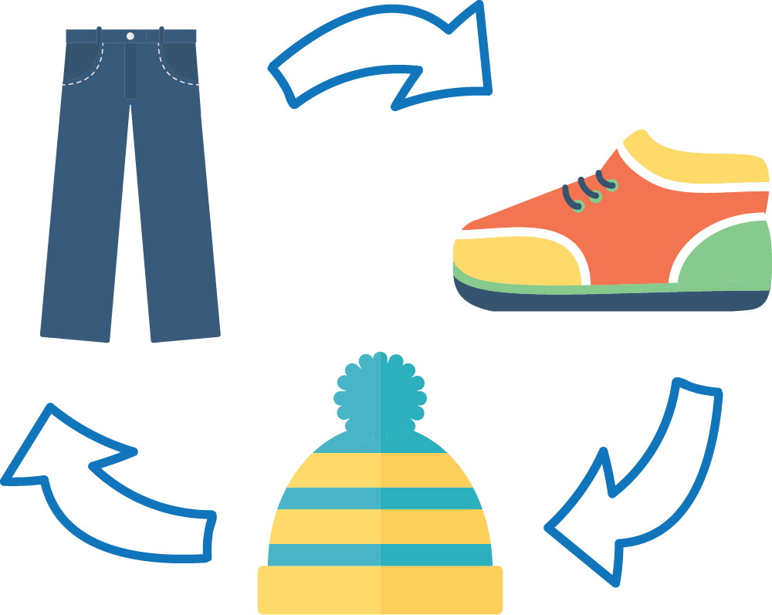
آیا می‌دانستید مردم آمریکای شمالی هر سال بیش از 10 میلیون تن منسوجات را به گورستان زباله می‌فرستند که 95% آن‌ها قابل استفاده مجدد یا بازیافت هستند؟ بیایید عمر مفید لباس خود را تا آن‌جا که می‌توانیم افزایش دهیم!

(اسم ساختمان، محله،سازمان را بنویسید) برای تاثیرگذاری در راستای بزگداشت (هفته کاهش زباله در کانادا یا یک رویداد دیگر) میزبان یک برنامه مبادله لباس خواهد بود.

لباس‌های نسبتاً نو، لوازم جانبی یا اجناس کوچک را در یک کیسه قابل استفاده مجدد یا یک جعبه گذاشته و آن‌ها را از (ساعت) روز (تاریخ) به (محل خاص) بیاورید. به ازای هر جنس قابل قبول، یک بلیت به شما داده خواهد شد تا با جنسی مبادله کنید که برای شما جدید است.

برای اطلاعات بیشتر با این شماره تماس بگیرید (آدرس ایمیل سازمان)
